Муниципальное автономное общеобразовательное учреждение

«Детский сад № 8 «Белоснежка»

*Конспект совместной деятельности с детьми старшего возраста направленный на успешное и полноценное интеллектуальное развитие*

***Тема: «Играй и развивайся, познавай»***

***с применением игр В.Воскобовича***

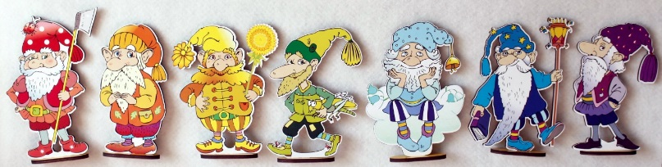

***Конспект подготовила воспитатель: Прэдэ С.И.***

Город Мегион-2020 год

**Цель:** Развитие интеллектуальных способностей детей в процессе разрешения специально организованных проблемных ситуаций с использованием логико-математических игр В.В.Воскобовича.

**Задачи:**

**Образовательные:**

**-** продолжать формировать у детей в ходе игр мыслительные операции;

- развивать манипулирование цифрами, игровыми действиями в процессе игры «Бочки меда», умение выкладывать числовой ряд от 0 до 10. Определять место числа в натуральном ряду, назвать пропущенное число.

- упражнять в ориентировке на ограниченной плоскости, закреплять пространственные представления (влево, вправо, вверх, вниз).

- продолжать формировать знания об играх В.Воскобовича на уровне образа представления о геометрических фигурах (треугольник, квадрат, прямоугольник, многоугольник) в процессе игры с играми В.Воскобовича «Чудо Крестики-1», «Чудо Соты-1»

- продолжать закреплять знания о времени года «Весна».

**Развивающие:**

- развивать познавательные процессы (мышление, внимание, память, речь, воображение) на материале логико-математических игр В.В.Воскобовича.

- развивать способность к моделированию пространственных отношений между объектами в виде схемы, умение ориентироваться в пространстве в процессе игры «Гевизор»

- активизировать словарь по теме весна.

**Воспитательные:**

Воспитывать самостоятельность детей, умение находить свои способы решения поставленных задач. Стимулировать эмпатичные переживания, желание прийти на помощь.

**Предварительная работа:**

- знакомство с героями и играми В.В. Воскобовича, использование дидактических игр с математическим содержанием, решение арифметических задач, написание графических диктантов на листе бумаги в крупную клетку.

**Оборудование**: игрушки по играм Воскобовича, пособия «Геовизор» и «Крестики 1», «Волшебный квадрат Воскобовича», «Большое Дерево Знаний», плоды от дерева в количестве 5 штук, набор цифр от 0 до 10, дидактическая игра «Бочонки с медом» 10 шт, дидактическое пособие «Найди дорогу к домику гномов», дидактическое пособие «Дракончики»

**Ход НОД:**

**Воспитатель:** Ребята проходите, к нам сегодня пришло много гостей, давайте с ними поздороваемся и улыбнемся.

В круг широкий вижу я

Встали все мои друзья,

Мы сейчас пойдем на право,

А теперь пойдем налево.

В центре круга соберемся

И на место все вернемся.

Улыбнемся, подмигнем

И Светлану Ивановну слушать все начнем!

***(Присели на стулья)***

**Воспитатель:** Ребята, сегодня я получила странное письмо с просьбой о помощи, но сама я помочь не смогу. Письмо можно открыть после того, как только вы ответите на несколько вопросов. Вы готовы? Я буду задавать вопросы, а вы быстро отвечайте:

Какое сейчас время года?

Перечислите все весенние месяцы?

Весна какая? - (ранняя, долгожданная, солнечная, теплая)

Солнце весной, что делает? - (светит, греет, радует, веселит)

Сосульки на крыше что делают? – (капают, тают, блестят)

Сейчас утро или вечер?

Сколько пальцев на одной руке?

Сколько углов у треугольника?

Сколько раз в году бывает день рождения?

Сколько носов у трех котят?

Сколько ушей у двух мышат?

Из какой посуды ничего нельзя съесть?

**Воспитатель:** Молодцы ребята, вы правильно ответили на все вопросы, а сейчас давайте возьмем конверт и откроем его.

***1 часть:***

**Воспитатель:** *(читает)* «Дорогие друзья! Пишет вам Ворон Мэтр. Я живу в Чудо городе. Мы с моими друзьями Пчёлкой Жужей, китёнком Тимошкой и другими помогаем ребятам получать новые знания с помощью Большого Дерева Знаний. Но вчера на наш лес налетел ураган, сорвал все плоды с Большого Дерева Знаний и разметал их по всей округе. Ребята, помогите, пожалуйста, собрать потерянные плоды Большого Дерева Знаний, и принесите их в Чудо город. Но будьте осторожны, на пути вам могут повстречаться очень трудные испытания. Чтобы вы не заблудились в пути, посылаю вам карту. Ещё даю один плод Знаний вот так выглядят плоды. Жду вас в Чудо городе!» ***получают 1 плод***

**Воспитатель**: Ребята, поможем Ворону Мэтру и его друзьям собрать золотые плоды Большого Дерева Знаний?

**Дети:** ответ……….да.

**Воспитатель**: Тогда отправляемся в путь! Посмотрим на карту, что у нас впереди? (*Зеленые елочки*)

**Воспитатель: Н**ашу дорогу преграждает густой зелёный лес! Как можно перелететь через лес?

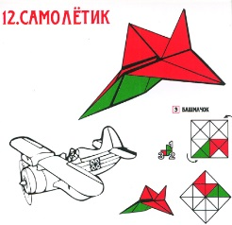**Ответ детей:** (Сделать или сконструировать самолёт)

**1.Воспитатель:** Конечно, на самолёте! Давайте сконструируем самолёт из Волшебного Квадрата и перелетим через лес. Вы можете сделать самолёт самостоятельно или с помощью схемы. *(Подходят к столу и работают с Квадратами Воскобовича и схемой- самолет)*

**Воспитатель:** Ну что ребята, мы выполнили задание и получаем плодс Дерева Знаний. ***(После выполнения задания дети получают 2 плод с Дерева Знаний)*** Смотрим на карту и идем дальше.

***3 часть:***

**2. Воспитатель:** Ребята посмотрите, где мы оказались?

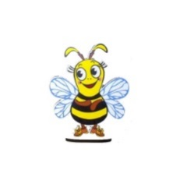**Ответы детей:** ……….(На поляне)

**Воспитатель:** Верно! Это «Цветочная поляна». Появляется Пчелка Жужа

**Пчела:** Здравствуйте, ребята! Меня зовут Пчелка Жужа я живу на этой чудесной поляне.

**Воспитатель**: Здравствуй, Жужа! Помоги нам, пожалуйста, перебраться через поляну, мы идём в Чудо город, чтобы помочь Ворону Мэтру собрать все плоды Большого Дерева Знаний.

**Пчела:** Да-да! Недавно ко мне на поляну залетела один плод. Я отдам его вам и помогу перебраться через поляну, если вы выполните мое задание.

У меня в гостях гномы:***кохле, охле, желе, зеле, геле, селе, фи.***  Им нужно срочно вернуться обратно домой, но вот беда обратно дорогу к дому они забыли. Ребята, помогите им добраться до своих домиков.

**(***На поляне появляются гномы кохле, охле, желе, зеле, геле, селе, фи).*

**Пчела:** А теперь скорей ответьте, почему гномов так странно прозвали?

**Ответы детей……** они обозначают цвет радуги,Кохле - это какой цвет? *(красный)*. Охле? *(оранжевый)*. Желе? *(желтый)*. Зеле? *(зеленый)*. Геле? *(голубой)*. Селе? *(синий)*. Фи? *(фиолетовый)*

**Пчела:** Молодцы! А сейчас скорей помогайте гномам.

**Воспитатель**: Ну, что ребята поможем?

**Ответы детей…… (Работа с картинкой по выбору)**

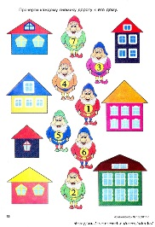 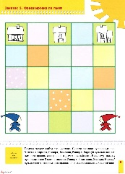

**Пчела:** Молодцы, ребята! Вы помогли гномам, но не все гномы такие внимательные Кохле и Селе заблудились, помогите им добраться до своих домиков.

**Воспитатель**: Ну, что ребята поможем еще раз?

**Ответы детей…… (Работа с картинкой по выбору)**

**Пчела:** Вот теперь большое спасибо, и я с радостью отдаю вам ещё один плод с Большого Дерева Знаний. ***(получают 3 плод)***

**Воспитатель и дети:** Спасибо, Пчёлка Жужа!

**Пчела:** До свидания, ребята! Рада была помочь, а теперь мне пора возвращаться на поляну собирать нектар!

**4 часть:**

**Воспитатель:** *(смотрит на карту)*Ой, а что это у нас впереди?

**Ответы детей:** ……….(Море) .

**Воспитатель:** Ребята, на чём же нам переплыть?

**Ответы детей:** ……….( (На лодке)

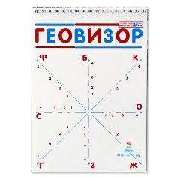**Воспитатель:** Отличная идея! И в этом нам поможет Геовизор с помощью его мы с можем нарисовать лодку, и мы переплывем море. Ребята здесь нам приготовили подсказку, чтоб нарисовать лодку. Ну кто смелый? (*ребята рисуют на геовизоре, а воспитатель диктует код)*

С-4, Г-2, Ж-2, О-4- лодка синим цветом, середина, Б-4, К-3, Б-3- парус красным цветом (делают лодку)

**Воспитатель:** Ну вот наша лодка готова, поплыли? *(Дети строятся за воспитателем, руки на поясе и имитируют движения, как буд-то плывут)*

Ребята, посмотрите, прямо по курсу что-то виднеется. Что это? (**Остров).**

**Воспитатель:** Это же «Остров волшебных крестиков».

*(Перед островом появляется китёнок Тимошка).*

**Тимошка:** Здравствуйте, ребята! Меня зовут китёнок Тимошка. Я живу в этом море и охраняю «Остров волшебных крестиков». А что привело вас сюда?

**Воспитатель**: Здравствуй, Тимошка! Мы направляемся в Чудо город, чтобы помочь Ворону Мэтру, собрать недостающие плоды Большого дерева Знаний. Их всюду разметал ураган.

**Тимошка:** У меня есть один плод Большого Дерева Знаний, но я отдам её вам, если вы справитесь с моими заданиями на Острове волшебных крестиков. Не боитесь?

**Дети:** ответ………..нет

**Воспитатель:** Тогда причаливаем к берегу, садитесь за столы. Вы должны будите сделать мне друга-птичку из Чудо крестиков. (*Дети садятся за столы и выполняют задание)*

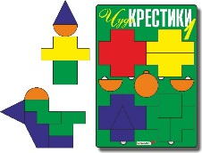 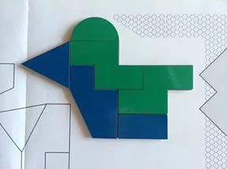

**Тимошка:** Молодцы ребята! Все справились с заданием. Вы действительно заслужили плод с Большого Дерева Знаний, и я с удовольствием отдаю его вам. Сейчас мне пора уплывать, до свидания, ребята. Буду рад видеть вас на острове волшебных крестиков снова! (***(получают 4 плод)***

***5 часть:***

**5. Воспитатель:** Ну что ж, нам пора продолжать свой путь. Нам осталось преодолеть вторую половину моря. Готовы? Тогда поплыли (*(Дети строятся за воспитателем, руки на поясе и имитируют движения, как буд-то плывут)*

Смотрим на карту, прямо по курсу какой-то Чудо город!

*(Подплывают в Чудо город их встречает Ворон Мэтр).*

**Ворон Мэтр***:* Здравствуйте, ребята! Как я рад вас видеть!

**Воспитатель:** Здравствуйте, **Ворон Мэтр**! Мы с ребятами получили твоё письмо, прошли все испытания и собрали недостающие плоды Большого Дерева Знаний. Только мы не знаем, все ли плоды мы нашли?

**Ворон Мэтр:** Какие вы молодцы, ребята! Давайте вернём плоды на Большое Дерево Знаний и увидим, все ли они на месте! Их должно быть пять, ребята посчитайте… (*считают количество плодов их всего четыре)*

**Ворон Мэтр:** Да ребята их здесь четыре, а должно быть пять. Вот вам последнее задание.

(*Дети переходят к мольберту, доске– числовой ряд, нужно выставить на полку правильное количество бочонков).*

**Ворон Мэтр:** У меня в кладовой находятся запасы мёда. На полке по порядку стояли бочонки с медом и каждый бочонок обозначен цифрой. Когда подул сильный ураган, часть бочонков упала. Нужно выставить на полку все бочонки с медом по порядку *(Дети выкладывают бочонки меда на полку в соответствии с указанным количеством-* ***счет до то 1до 10****).*

**Воспитатель:** Вы все молодцы ребята, справились с заданием, расставили все бочонки по порядку. Давайте посчитаем сколько всего бочонков?

**Ответы детей:**……………….. **(счет от 1до 10)**

**Ворон Мэтр:** Вот спасибо вам, навели порядок, расставили все бочонки с медом по порядку.

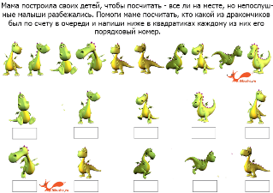**Ворон Мэтр:** А еще ребята, в этом городе живет семья Дракончиков, мама Дракониха построила своих детей, чтобы сосчитать –все ли на месте, но непослушные малыши разбежались. Помогите маме посчитать, кто какой из дракончиков был по счету в очереди и напишите ниже в квадратиках каждому из них его порядковый номер.

**Ворон Мэтр:** Молодцы ребя**та,** вы действительно заслужили плод с Большого Дерева Знаний, и я с удовольствием отдаю его вам. (***(получают 5 плод)***

**Воспитатель:** Ну вот, ребята мы вернули все плоды на Большое Дерево Знаний все ли они на месте! Их должно быть пять, ребята посчитайте… (*считают количество плодов их всего пять)* Как здорово, что все плоды нашлись! А какие же задания вам пришлось преодолеть. **Давайте вспомним за что мы получили первый плод? Второй, третий, четвертый, пятый, шестой** (*дети вспоминают все задания, которые им пришлось преодолеть и размещают их на дерево*) Спасибо большое вам, ребята!

**Воспитатель:** Ну что, ребята, устали? Нам пора возвращаться в детский сад

Давайте произнесем волшебные слова……….

По весенней дорожке,

Побежали наши ножки,

Вот стоит весенний лес (Дети смотрят вперед)

В нем полным полно и чудес. (Выполняют круговые движения глазами)

Слева-сосны, справа - ели. (Глазами влево - вправо)

Дятел сверху тук да тук. (Глазами вверх- вниз)

Глазки ты закрой - открой. (Закрывание и открывание глаз)

И скорей беги домой!

